**Anexo - Língua Portuguesa - 6º ano**

**Professora Fabiana Marques**

|  |
| --- |
| **Objeto de conhecimento:** Leitura e Interpretação de texto – Conto popular  **Critério de avaliação:**   * Localizar informações implícitas e explícitas no texto. |

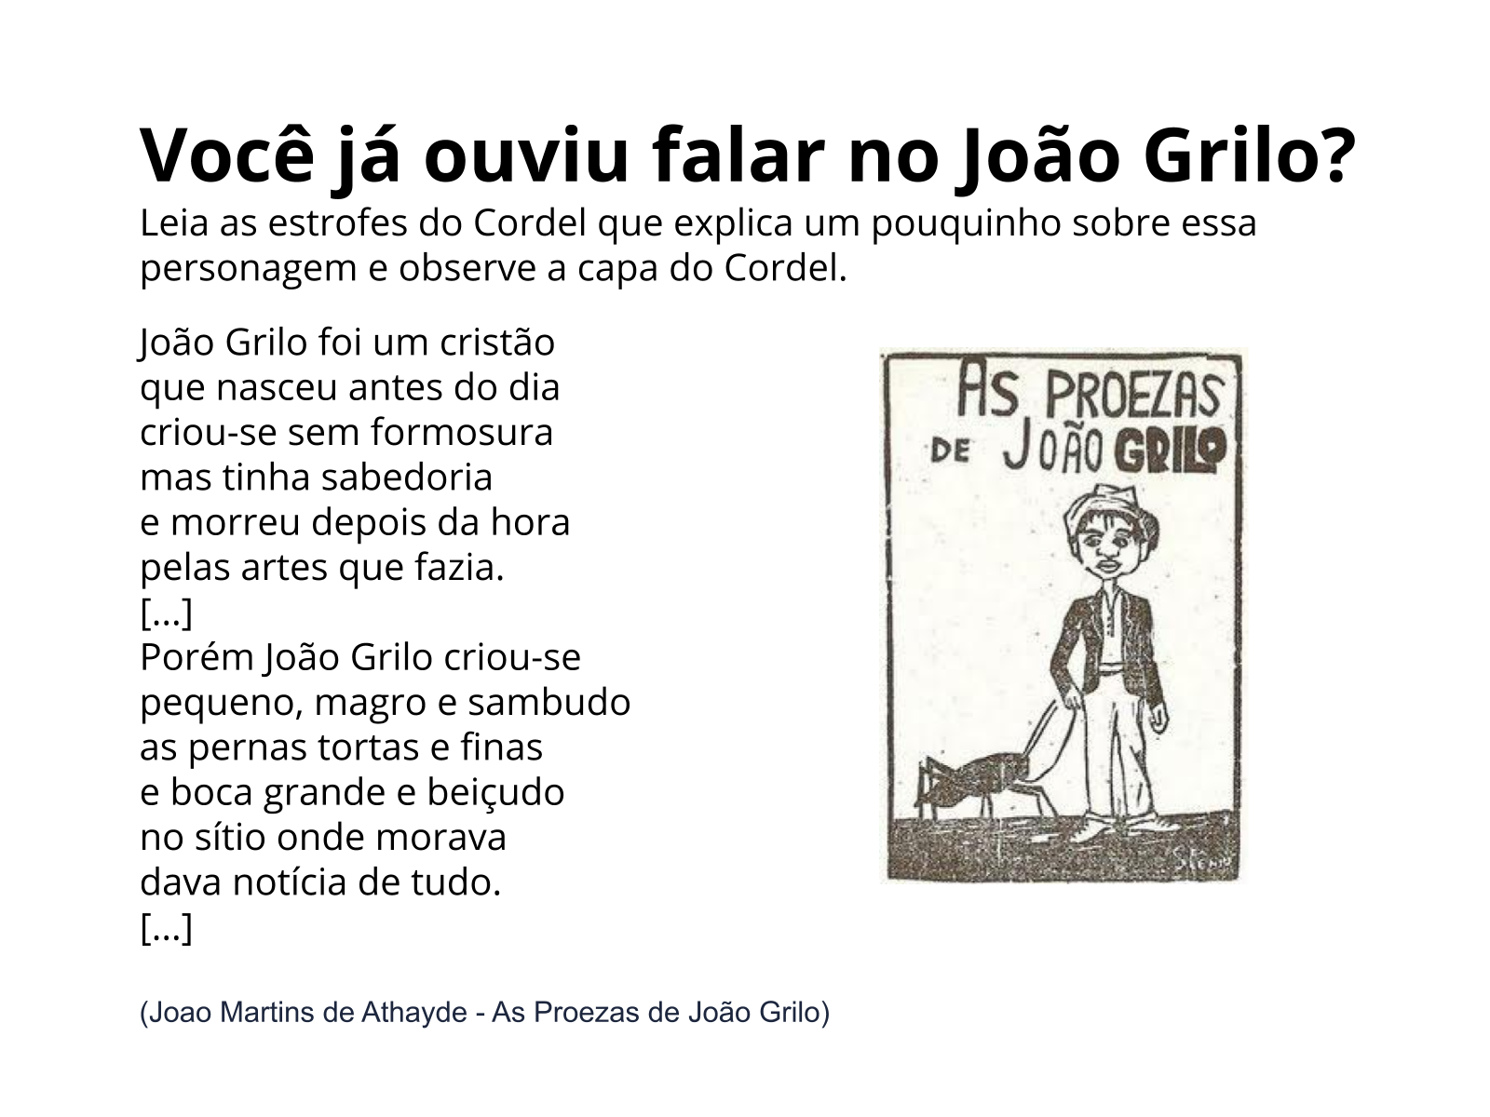  
Sobre o trecho do cordel, responda em seu caderno:

* Como foi o nascimento de João Grilo?
* Ele é uma personagem da cidade ou do campo?
* Como podemos comprovar isso?
* Quais são as características físicas de João Grilo?
* Quais são as características de personalidade de João Grilo?
* O que significa a palavra “proeza”?
* Que tipos de proezas você acha que João Grilo realizava?